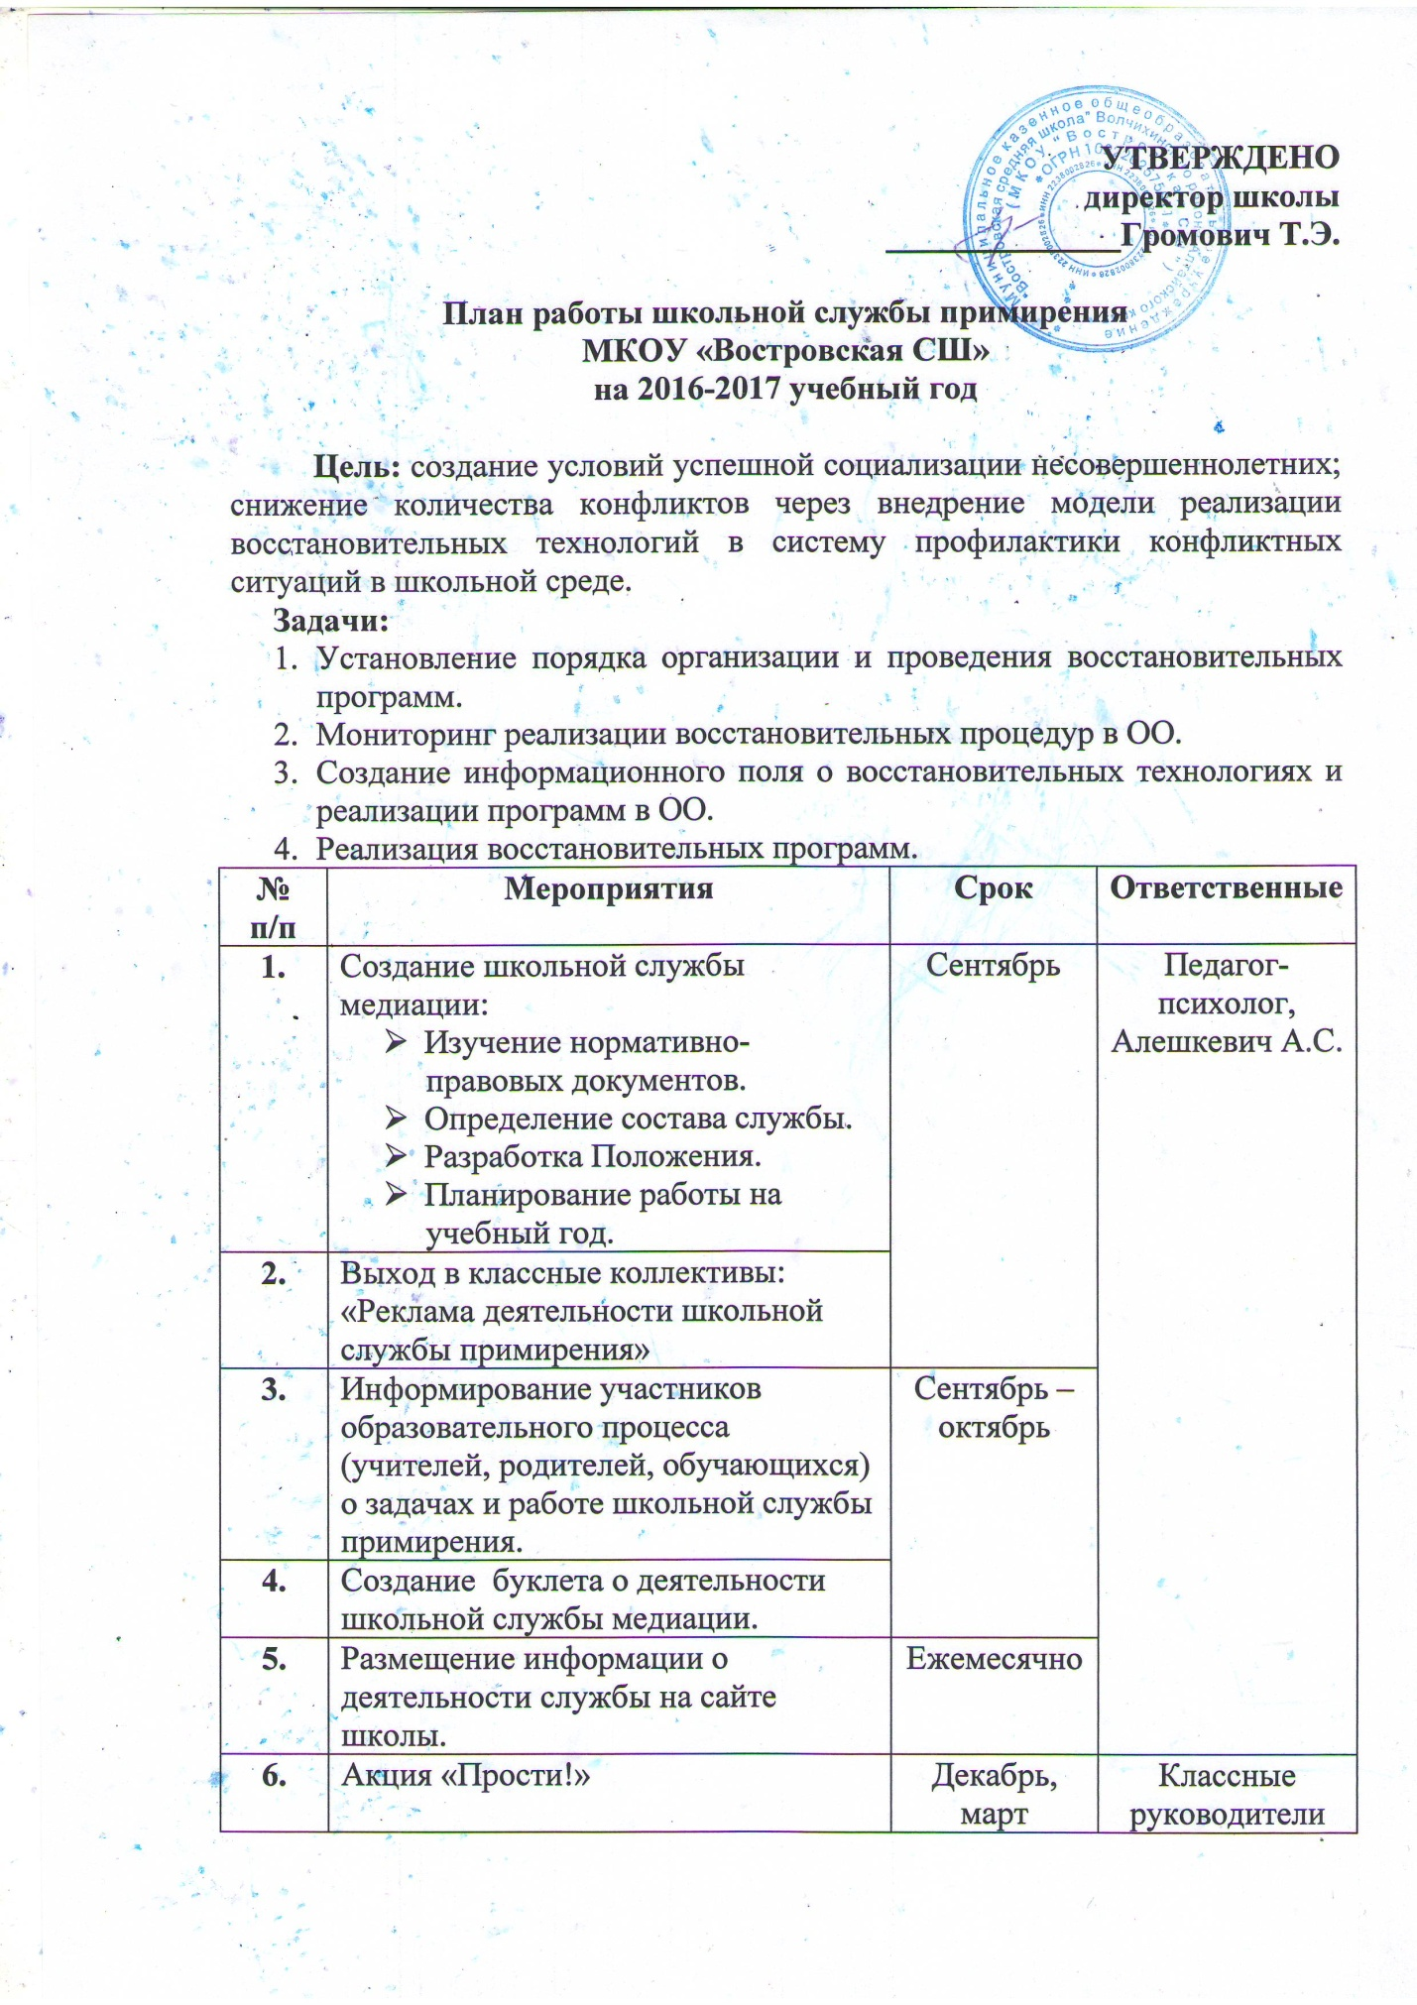

7. | Сбор заявок о случаях конфликтов для рассмотрения школьной службы медиации. | По мере поступления | Классные  руководители, родители, обучающиеся
8. | Проведение программ примирения с представлением отчетов о проведенной восстановительной работе |  | Медиаторы
9. | Подведение итогов работы службы примирения за учебный год. | Май | Педагог-психолог, Алешкевич А.С.

